Лабораторная работа № 1

ПОЛУПРОВОДНИКОВЫЕ ДИОДЫ

Задание к работе

- Экспериментальное построение ВАХ диода.

Соберите схему Рис.1. Изменяя Е заполните таблицу для прямой ветви ВАХ Si диода. (Ток не должен превышать 25 мА.) Библиотеку диодов и вариант задает преподаватель.

E, В | 0,3 | 0,5 | 1 | 2 | 3 | 4 | 5 | 6 | 7 | 8 | 9 | 10
Iд, мА | 0,003 | 0,005 | 0,74 | 2,67 | 4,64 | 6,62 | 8,6 | 10,6 | 12,6 | 14,6 | 16,6 | 18,5
Uд, мВ | 300 | 498 | 630 | 665 | 682 | 693 | 701 | 709 | 715 | 721 | 726 | 731

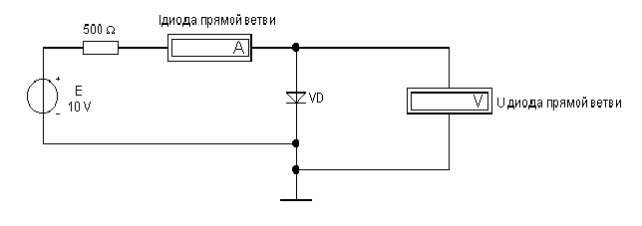
Рис.1. Схема для экспериментального построения прямой ветви ВАХ диода.

Соберите схему Рис.2. Изменяя Е заполните таблицу для обратной ветви ВАХ диода. Сопротивление вольтметра – 1000Мом.

E, мВ | 10 | 20 | 50 | 100 | 200 | 500 | 700 | 800 | 1000 | 2000 | 5000
Iд обр, мкА | 0,01 | 0,02 | 0,05 | 796000 | 279000 | 878000 | 1277000 | 1477000 | 1878000 | 3872000 | 5,01
Uд обр, мВ | 10000 | 20000 | 50000 | 60190 | 60420 | 61050 | 61460 | 61660 | 62070 | 64080 | 5* 10^6

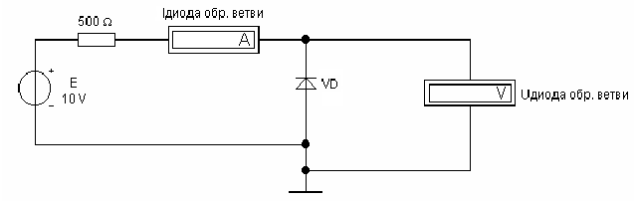
Рис.2. Схема для экспериментального построения обратной ветви ВАХ диода.

- Экспериментальное построение ВАХ Ge диода.

E, В | 0,3 | 0,5 | 1 | 2 | 3 | 4 | 5 | 6 | 7 | 8 | 9 | 10
Iд, мА | 0,251 | 0,605 | 1,55 | 3,51 | 5,48 | 7,46 | 9,45 | 11,4 | 13,4 | 15,4 | 17,4 | 19,4
Uд, мВ | 174 | 197 | 223 | 246 | 259 | 269 | 277 | 284 | 290 | 296 | 301 | 306

Рис.1. Схема для экспериментального построения прямой ветви ВАХ диода.

Соберите схему Рис.2. Изменяя Е заполните таблицу для обратной ветви ВАХ диода. Сопротивление вольтметра – 1000Мом.

E, мВ | 10 | 20 | 50 | 100 | 200 | 500 | 700 | 800 | 1000 | 2000 | 5000
Iд обр, мкА | 0,31 | 0,32 | 0,35 | 59600 | 259000 | 858000 | 1257000 | 1457000 | 1,856000 | 3852000 | 5,01
Uд обр, мВ | 10000 | 20000 | 50000 | 70210 | 70450 | 71080 | 71480 | 71690 | 72090 | 74110 | 5* 10^6

Рис.2. Схема для экспериментального построения обратной ветви ВАХ диода.

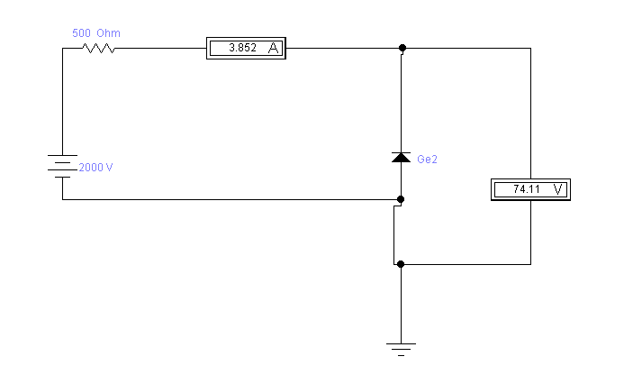

  - По полученным данным постройте ВАХ диода. Определите «пятку» диода. По графику ВАХ диода определите интегральные и дифференциальные сопротивления на уровнях Iпр = 1мА, Iпр = 10мА, Uобр = 3В (см. пп.1,2 приложения).

  - Повторите пп 1.1-1.3 для Ge диода.

СТАБИЛИТРОНЫ

- Экспериментальное построение обратной ветви ВАХ стабилитрона.

  - Соберите схему Рис.3. Изменяя Е, заполните таблицу для обратной ветви ВАХ стабилитрона, обратив особое внимание на крутую ветвь. (Ток стабилитрона не должен превышать 20 мА.)
Стабилитрон из библиотеки stabil по варианту.
Uст – напряжение стабилизации.
- напряжение при токе 20мА

Для просмотра напряжения стабилизации дважды кликните по стабилитрону, перейдите на вкладку models, нажмите edit.
Zener test voltage – напряжение стабилизации.

E, В | 0,3 | 0,5 | 1 | 2 | … | Uст | Uст+0,05 | Uст+0,1 | …
Iст.обр, мА
Uст.обр, В
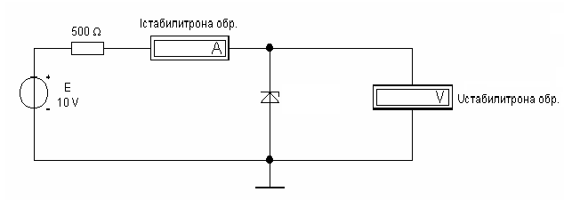
Рис.3. Схема для экспериментального построения обратной ветви ВАХ стабилитрона.

  - Постройте графики обратной ветви ВАХ стабилитрона в диапазонах 0÷Uст и Uст÷
  - Определите по ВАХ напряжение стабилизации, а так же интегральное и дифференциальное сопротивления на уровнях Uобр = Uст/2 и I = 15мА.
(см. пп.3,4 приложения).

- Параметрический стабилизатор напряжения

  - Соберите схему Рис.4.

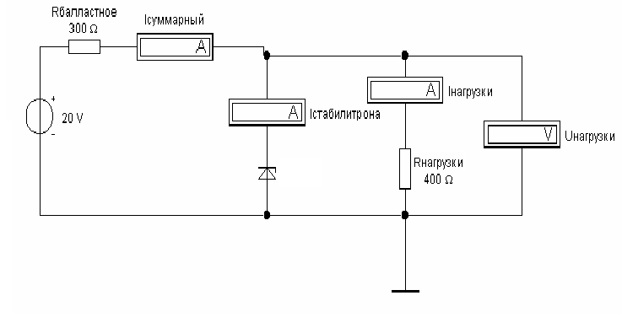
Рис.4. Параметрический стабилизатор напряжения.

  - Заполните таблицу

Rнагр, Ом | Iнагр, мА | Uнагр, В | Iстаб, мА | Iсумм, мА
100
300
1000

  - По полученным данным постройте нагрузочную характеристику схемы
Uнагр = f (Iнагр).

- Диодные ограничители.
Si диод из «diody», стабилитрон из «stabil» по варианту
  - Соберите схему ограничителя, заданную преподавателем, по Рис. 5….10.
  - Подайте на вход напряжение частотой 1 кГц и амплитудой 10 В. Зарисуйте осциллограммы входного и выходного напряжений.
Измерить уровни Uвых при +-Uвх max.

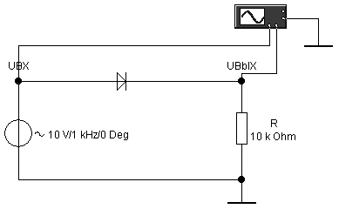
Рис.5. Последовательный ограничитель. 1 вариант

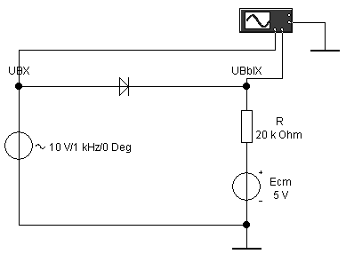
Рис.6. Последовательный ограничитель со смещением. 2 вариант

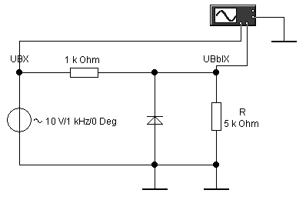
Рис.7. Шунтирующий ограничитель. 3 вариант

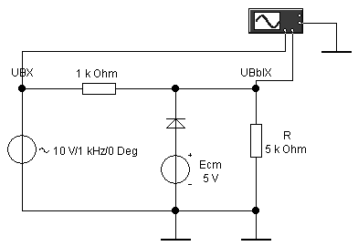
Рис.8. Шунтирующий ограничитель со смещением 4 вариант

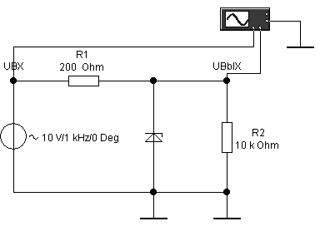
Рис.9. Шунтирующий ограничитель на стабилитроне. 5 вариант

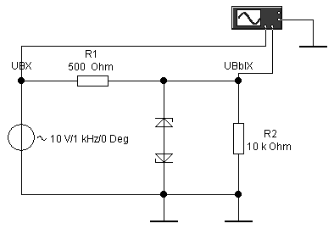
Рис.10. Симметричный шунтирующий ограничитель на стабилитроне. 6 вариант

Приложение

Определение , и «пятки» диода по графику ВАХ

1.1 Определим по графику ВАХ интегральное и дифференциальное сопротивления на уровне I = 10мА (рис.11, точка O). Для этого проведем в точке О касательную к графику ВАХ.
Интегральное сопротивление в точке O равно отношению напряжения к току в этой точке: 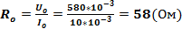.
Дифференциальное сопротивление в точке O определяется, как производная напряжения по току , или величина, обратная угловому коэффициенту касательной к графику ВАХ в этой точке, т.е. .
  - Аналогично определяются сопротивления на уровне I = 1мА:
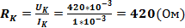, .
1.3 Продолжив прямолинейный участок ВАХ до пересечения с осью U, определим «пятку» диода (рис.11, Eпр = 540мВ).

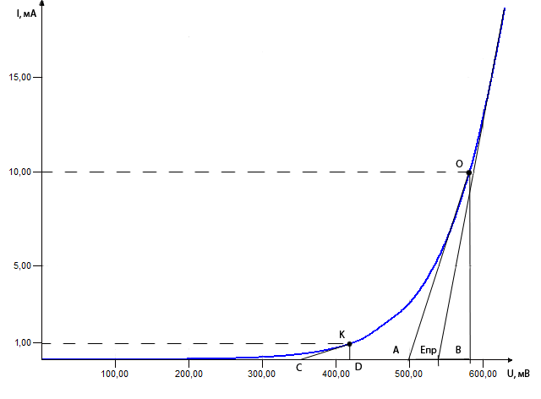
Рис.11. Определение интегрального и дифференциального сопротивлений диода на уровне Iпр = 10мА

Определение , и тока по графику ВАХ диода

1.1 Определим по графику ВАХ интегральное и дифференциальное сопротивления на уровне U = -3В (рис.12, точка O). Для этого проведем в точке О касательную к графику ВАХ.
Интегральное сопротивление в точке O равно отношению напряжения к току в этой точке: .
Дифференциальное сопротивление в точке O определяется, как производная напряжения по току , или величина, обратная угловому коэффициенту касательной к графику ВАХ в этой точке, т.е. .

1.2 Ток - ток в точке A,

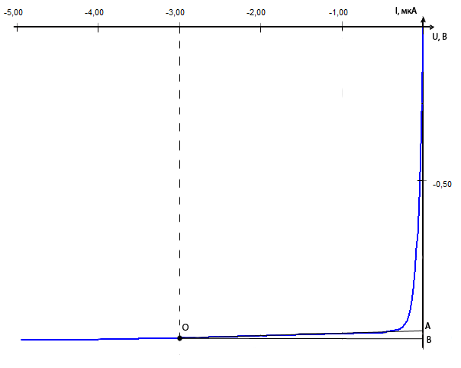
Рис.12. Определение интегрального и дифференциального сопротивлений диода на уровне Uобр = 3В

Определение , стабилитрона по графику ВАХ

1.1 Определим по графику ВАХ интегральное и дифференциальное сопротивления на уровне U = -Uст/2 (рис.13, точка O). Для этого проведем в точке О касательную к графику ВАХ.
Интегральное сопротивление в точке O равно отношению напряжения к току в этой точке: .
Дифференциальное сопротивление в точке O определяется, как производная напряжения по току , или величина, обратная угловому коэффициенту касательной к графику ВАХ в этой точке, т.е. .

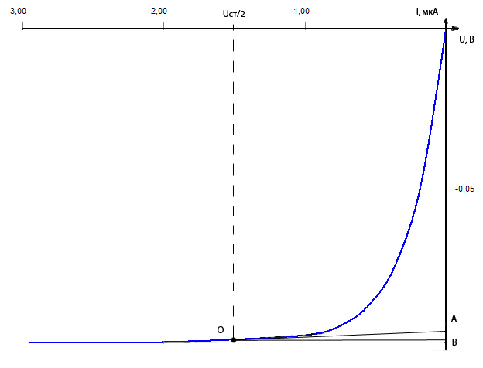
Рис.13. Определение интегрального и дифференциального сопротивлений стабилитрона на уровне Uобр = Uст/2

Определение , стабилитрона по графику ВАХ

1.1 Определим по графику ВАХ интегральное и дифференциальное сопротивления на уровне I = -15мА (рис.14, точка O). Для этого проведем в точке О касательную к графику ВАХ.
Интегральное сопротивление в точке O равно отношению напряжения к току в этой точке: .
Дифференциальное сопротивление в точке O определяется, как производная напряжения по току , или величина, обратная угловому коэффициенту касательной к графику ВАХ в этой точке, т.е. .
1.2 Напряжение стабилизации – напряжение в точке A, Uст = 3В

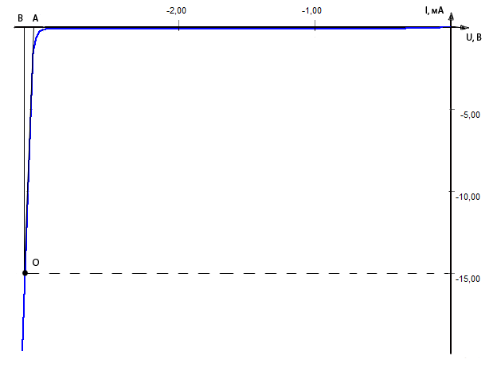
Рис.14. Определение интегрального и дифференциального сопротивлений стабилитрона на уровне Iобр = 15мА

